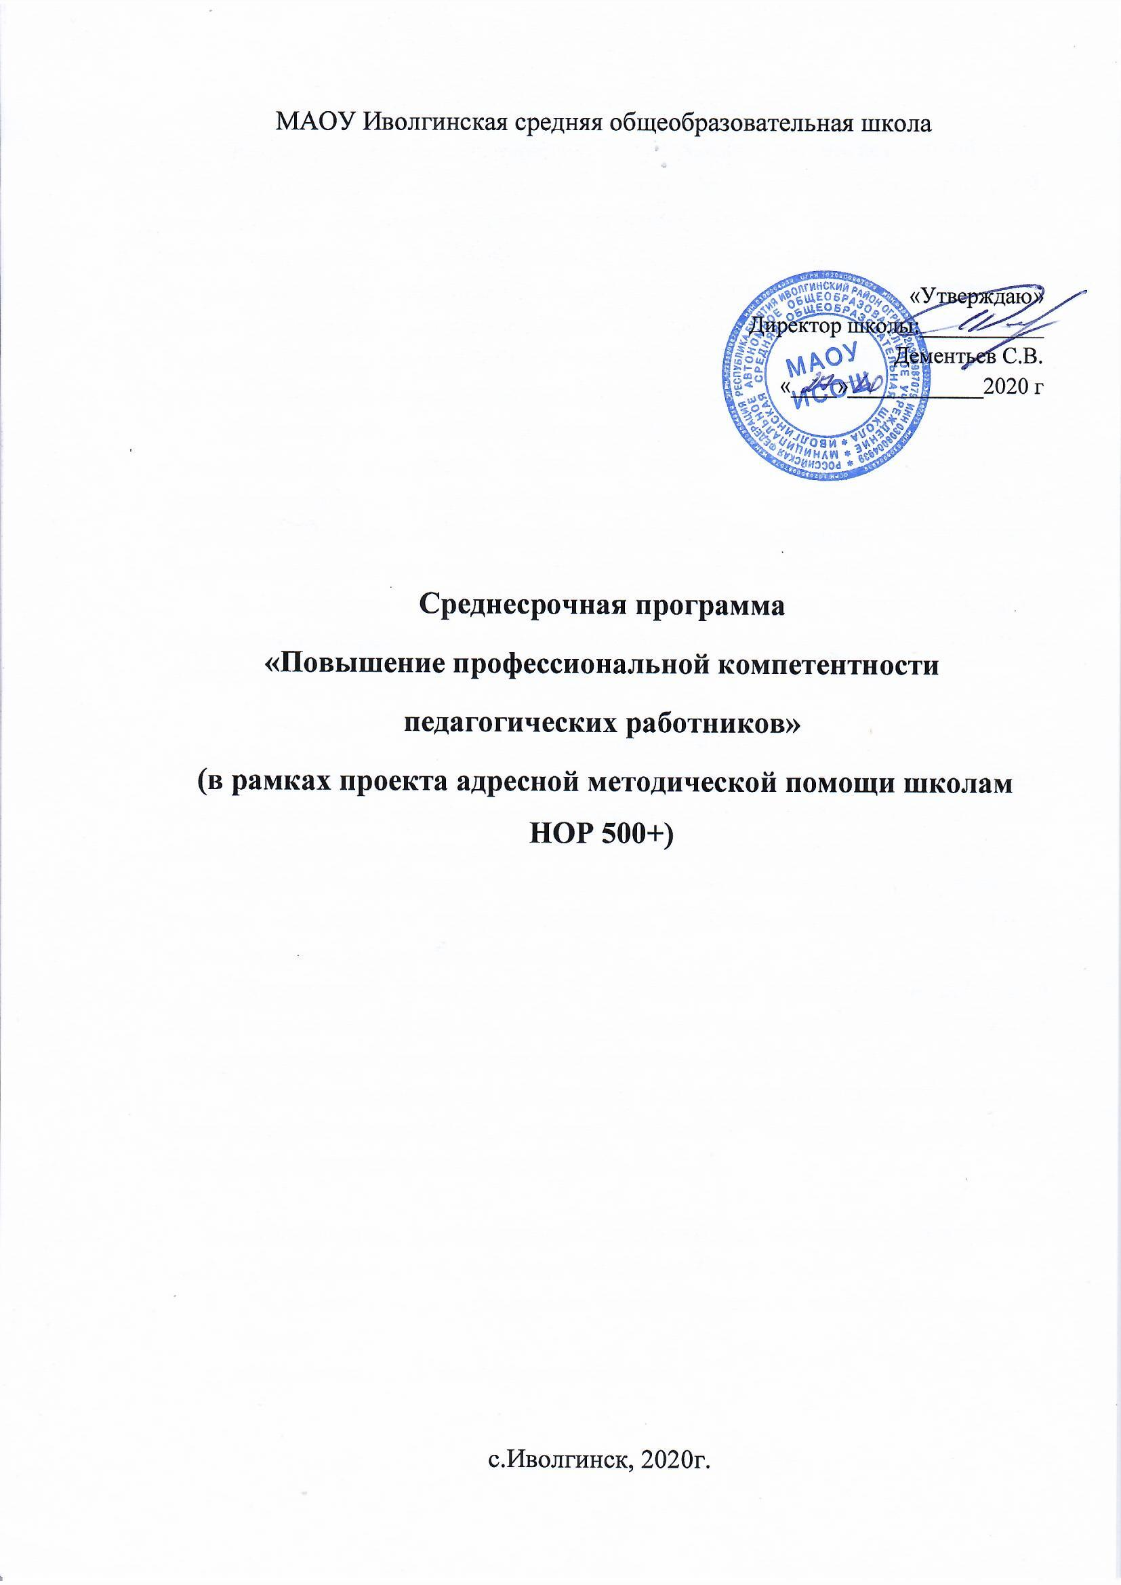

**1.Введение**

Развитие системы общего образования выдвигает особенные требования к педагогическим кадрам. Новая школа требует новых учителей, сочетающих фундаментальность профессиональных базовых знаний с инновационностью мышления и практико-ориентированным, исследовательским подходом к разрешению конкретных образовательных проблем, свободно владеющих своей профессией и ориентирующихся в смежных областях деятельности, готовых к постоянному профессиональному росту, социальной и профессиональной мобильности.

В рамках проекта 500+ была разработана и принята к реализации новая Среднесрочная программа перехода школы в эффективный режим функционирования, в которой обозначены все приоритеты деятельности учреждения. Одной из основных направлений Программы - повышение  профессиональной компетентности педагогических работников.

В соответствии с этим актуальным стало создание системы работы по повышению профессиональной компетентности учителей школы, разработка соответствующей подпрограммы развития.

2. **Информационная справка**

Методическая работа в школе ориентирована на создание условий для развития творческого потенциала каждого учителя. Основными ее формами являются педагогические советы, методические семинары, конкурс учебно-методических разработок, индивидуальные методические консультации, участие педагогов в профессиональных конкурсах, отркрытые уроки и мастер-классы, творческие отчёты.

Руководство, планирование и организацию методической работы в школе осуществляют руководители методических обьединений под началом заместителя директора по учебно-воспитательной работе.

Школьная библиотека обеспечена в достаточном количестве учебно-методической литературой, которая постоянно пополняется новинками передовой педагогической науки и практики.

**Локальные акты, регулирующие деятельность методических служб:**

1. «Положение о методическом объединении учителей»
2. «Положение о распределении стимулирующей части фонда оплаты труда»
3. «Положение о педагогическом совете».

**Направления работы**

* Активные и интерактивные формы обучения для повышения методической компетентности.
* Работа в творческих группах по проектам (ситуации основанные на имеющемся педагогическом опыте).
* Практико-ориентированне семинары, круглые столы, коммуникативные тренинги.
* Курсовая подготовка (в том числе и группами).
* Взаимопосещение и анализ уроков.
* Проведение педагогических советов по проблемам развития
* Подготовка методических материалов и проблемных публикаций, творческие отчёты.
* Аттестация. Повышение категории.
* Расширение поля профессиональной деятельности.
* Получение дополнительного образования.
* Освоение новых видов профессиональной деятельности.
* Создание авторских программ и учебных пособий.
* Обучение ИКТ. Совершенствование навыков, освоение новых программ.
* Участие в работе районных профессиональных объединений педагогов, конференциях.
* Участие в конкурсах профессионального мастерства.
* Рефлексия. Самоанализ.
* Создание портфолио учителей.

**Кадровое обеспечение (на 01.09.2020г.)**

*Возрастной состав* (всего 80человек)

до 25 лет – 3, с 26-34 – 13, с 35-44 – 26, с 45-49 – 6, свыше 49 - 32

Педагогов старше 35 лет в составе коллектива 64 человек (80%),

35 и младше – 16 человека (20%).

*Всего на 01.09.2020г. аттестовано* 76% педагогических работников.

Из них:

* высшей категории –25 человек (31,25%.)
* 1 категории - 37 человек (46,25%)
* соответствуют занимаемой должности – 18 человек (22,5%).

Стаж работы в образовании:

1-3 года – 5 чел, 4-10 лет – 8 чел, 11-20 лет – 21 чел, свыше 20 лет - 38

Из них более 15 лет работают в МАОУ ИСОШ- 43 человек (57%). Выпускников школы – 38 человек (51%).

**3.Проблемные вопросы кадровой политики образовательного учреждения**

1.Внесение системности и единства требований в разрозненость, а иногда дублирование в деятельности административных, методических, социальных служб ОУ.

2.Несовершенство механизмов оценки профессиональных дефицитов педагогических работников

3.Организация работы по обеспечению обратной связи курсовой подготовки учителей, придание личностно-ориентированной и практической направленности существующему процессу повышения профессиональной компетентности.

4.Отсутствие Единого информационного образовательного пространства.

5.Отсутсвие в школе локальной сети интернет

**4. Цели и задачи программы**

*Цель* – создание педагогических условий повышения профессиональной компетентности педагогов в школе, соответствующей требованиям сегодняшнего дня и обеспечивающей возможность развития школы как современного образовательного учреждения.

*Задачи программы:*

* создание консалтингового центра, обеспечивающего системную упорядоченную координацию работы по повышению профессиональной компетентности педагогов с учетом общего направления развития ОУ, выявлению профессиональных дефицитов, планированию процесса самообразования, по определению индивидуального маршрута повышения профессиональных компетенций, по обобщению педагогического опыта учителя, в выборе курсовой подготовки, в подготовке и размещении публикаций на педагогическую тематику, выбранного профиля обучения, особенностей форм обучения, реализуемых ОУ, выбора образовательных программ, контингента учащихся;
* отбор средств программно-дидактического обеспечения процесса повышения профессиональной компетентности педагогов школы;
* формирование рефлексивной позиции педагогов в отношении своей профессиональной деятельности средствами образовательной и самообразовательной деятельности;
* поддержание благоприятного психологического климата в новых условиях само и взаимооценки, распространение и поощрение передового педагогического опыта.

**Мотивирование и стимулирование**

**повышения профессинальных компетенций**

|  |  |  |
| --- | --- | --- |
| **№** | **Мотивация** | **Стимулирование** |
| 1. | Реализация себя в профессиональной деятельности как творческой личности | 1.1. Проведение мастер - класса для учителей школы, района, республики.  1.2.Повышение самостоятельности, возможность работать по интересующей программе.  1.3.Содействие в разработке, утверждении и распространении авторской программы. |
| 2. | Личное развитие, приобретение новой информации. | 2.1.Направление на стажировку или курсы.  2.2.Предоставление времени на методическую работу (работа на дому)  2.3.Творческий отпуск в каникулярное время. |
| 3. | Самоутверждение, достижение социального успеха. | 3.1.Организация обобщения опыта, содействие в подготовке собственных публикаций и пособий в печати.  3.2.Представительство от школы на ответственных мероприятиях районного, республиканского, федерального значения.  3.3.Привлечение к руководству структурными подразделениями методической службы школы.  3.4.Получение права на проведение семинаров для своих коллег.  3.5.Рекомендация учителя для работы в экспертных группах. |
| 4 | Потребность быть в коллективе | 4.1.Вхождение в состав различных органов, решающих важные проблемы жизни школы. |
| 5 | Стабильность, защищенность. | 5.1.Гарантия имеющегося статусного положения в коллективе. |
| 6 | Состязательность. | 6.1.Методическое сопровождение различных конкурсов профессионального мастерства. |

Приоритеты профессиональной педагогической компетентности педагогических работников

***(Фактор риска - Недостаточная предметная и методическая компетентность педагогических работников)***

|  |  |  |  |  |  |  |
| --- | --- | --- | --- | --- | --- | --- |
| № | Цели | Предпринимаемые меры | Сроки | Ожидаемые результаты | Показатели | Ответственные |
| 1 | Обеспечить непрерывность совершенствования образования, подготовки и переподготовки повышения уровня квалификации педагогических кадров | Разработать, согласовать и создать систему, позволяющую осуществлять:  − диагностику профессиональных дефицитов педагогов;  − направление педагога для прохождения дополнительной образовательной программы в строгом соответствии с выявленными профессиональными дефицитами;  − мониторинг результативности прохождения педагогами дополнительных образовательных программ. | По плану | Способность у педагогических работников к эффективному выполнению профессиональной деятельности, определяемой требованиями должности, базирующейся на фундаментальном научном образовании и эмоционально-ценностном отношении к педагогической деятельности. | 70% исполнения плана программы повышения профессиональной компетентности педагогических кадров | Зам.дир по УВР, РМО, ИМО РУО |
| 2 | Повышение уровня теоретической подготовки педагогов через различные формы повышения компетенций. | Создать банк положительного педагогического опыта лучших учителей и классных руководителей школы, грамотно выстроить систему, позволяющую педагогам регулярно получать методическую поддержку и консультации от более опытных и квалифицированных коллег. | Январь-март 2021 | Мониторинг положительного педагогического опыта по различным направлениям и возможность поделиться им, Стимулирование к самообобщению, самоанализу, самооценке своего педагогического опыта | Презентация лучших уроков, образовательных событий, публикация статей, выпуск сборника, методических пособий | Зам.дир по НМР, рук ШМО |
| 3. | Способствовать раскрытию творческого потенциала педагогов, через   участие в  мероприятиях различного уровня, овладению педагогами инновационных методик и внедрение их в педагогическую деятельность. | Включить в задачи методической службы мониторинг роста профессиональных компетентностей учителей, а также сопровождение учителей, завершивших обучение по дополнительным образовательным программам. | Декабрь | Овладение профессионально значимыми установками и личностными качествами, теоретическим знаниями, профессиональными умениями и навыками | Освоение новых и модернизация уже наработанных годами идей, концепций, методик. | Руководители ШМО |

**План мероприятий по реализации среднесрочной программы «Повышение профессиональной компетентности педагогических работников»**

|  |  |  |  |  |  |
| --- | --- | --- | --- | --- | --- |
| *№* | *Мероприятия* | *Сроки* | *Ожидаемые результаты* | *Прогноз* | *Ответственные* |
| 1. | Обновить и ввести в практику систему проектного управления ОУ | Январь-март 2021 | Создание действенной команды управленцев ОУ | Портфель проектного управления по реализации проекта адресной методической помощи школам НОР 500+ | Директор  куратор |
| 2 | Создать консалтинговый центр диагностики, мониторинга и методической поддержки педагогов | Январь 20212 | Повышение способности у педагогических работников к эффективному выполнению профессиональной деятельности | Повышение диагностической оценки профессионального роста педагога на 25 % | Заместитель директора по НМР и УВР |
| 3 | Обеспечить охват курсовой подготовки и переподготовки педагогических кадров | Сент  2020 май 2021 | Повышение профессиональной компетенции | 35% от общего числа педагогического состава | Заместитель директора по УВР, отдел кадров |
| 4 | Организовать подготовку и обучение учителей тьюторов | Январь-март 2021 | Активное использование широких возможностей дистанционного обучения: обеспечение доступности получения образования для обучающихся (независимо от места нахождения, состояния здоровья и других факторов, препятствующих традиционному обучению), | До 50 % учителей | АУП |
| 5 | Продолжить подготовку учителей дефектологов для работы с детьми ОВЗ | Сент май | Создание комфортной среды обучения, развития и социализации для детей с ОВЗ | 80% удовлетворенности | АУП,СПС, Управляющий совет |
| 6 | Спланировать и обеспечить психологическое сопровождение реализации проекта | Сент  2020 | Позитивное реагирование педагогов и других участников образовательного процесса на введение технологий,оценочных форм, дополнительных требований | 100% обеспечение | Социально-психологическая служба ОУ |
| 7 | Внесение изменений в систему стимулирования учителей | Янв 2021 | Прозрачность и открытость распределения фонда заработной платы | Обсуждение и принятие положения о распределении стимулирующей части фонда заработной платы | Управление совет, АУП, руководители ШМО |
| 8 | Создание банка передовых педагогических методик учителей школы | Январь апрель 2021 | Выявление и поддержка потенциала каждого учителя | Сборник лучших уроков и педагогической практики учителей школы | Заместители директора по УВР и ВР Системный администратор, руководители МО |
| 9. | Инициирование и номинирование лучших учителей к участию в профессиональных конкурсах разных уровней | Октябрь май | Повышение имиджа школы, педагогического коллектива, профессионального роста учителя | Количество лауреатов, призеров профессиональных конкурсов  На муниципальном уровне-5чел  На региональном уровне 3  На федеральном уровне 1 | АУП, Управляющий совет |
| 10 | Активизировать работу школы молодого учителя | Дек 2020 | Рост профессионального мастерства молодых учителей, закрепление в ОУ | Увеличение числа молодых учителей на 5%  Отсутствие текучести кадров из состава молодых учителей | Управляющий совет АУП, отдел кадров |